一、实验题目

简单Python程序

二、实验要求

1. 熟悉掌握Python语言基本元素，能仿照例题温度转换程序编写汇率兑换程序。

2. 基本掌握Turtle库的常用函数和用法，能绘制简单的图形。

三、实验学时：2学时

四、实验内容

2.1实例1的修改

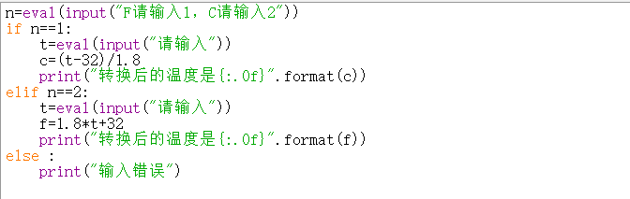

2.2汇率兑换程序

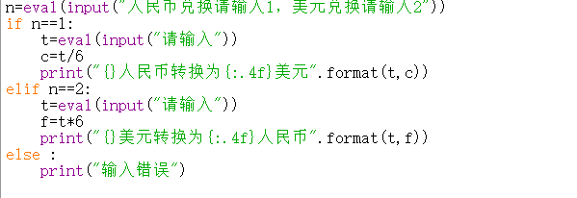

2.3实例2的修改

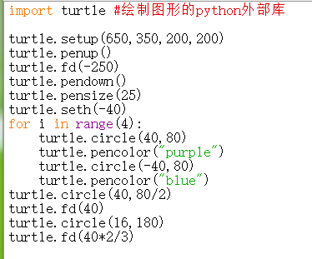

2.4等边三角形的绘制

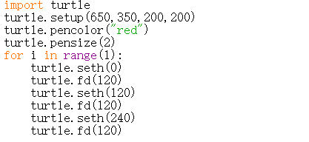

2.5叠加等边三角形的绘制

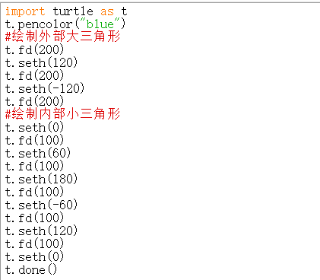

2.6无角正方形的绘制

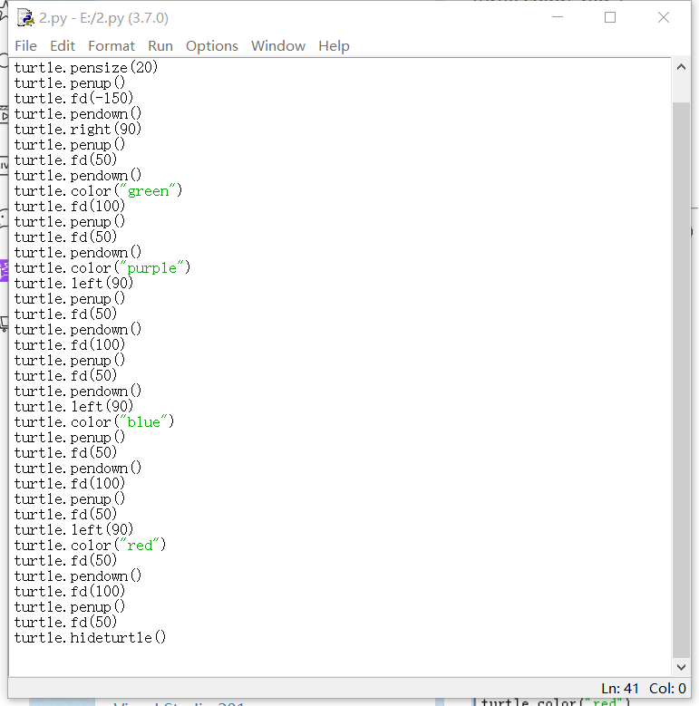

2.7六角形的绘制

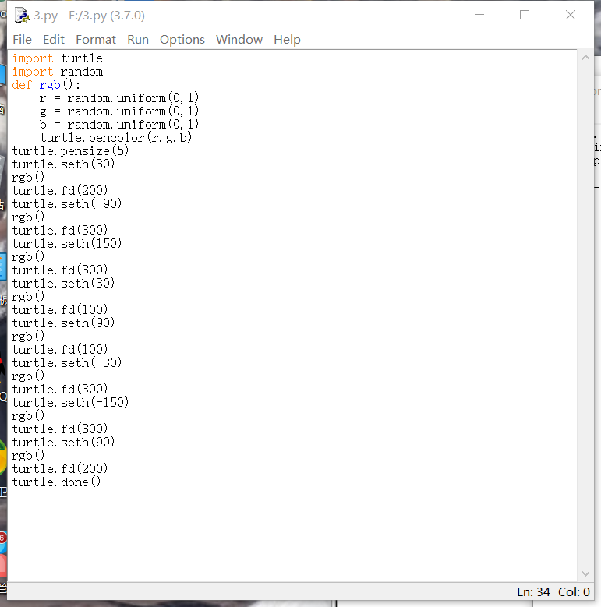

2.8正方形螺旋线的绘制

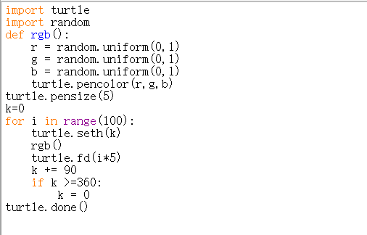

五、实验结果

2.1

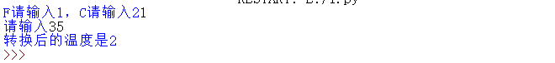

2.2

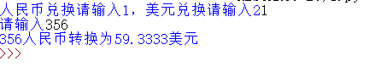

2.3

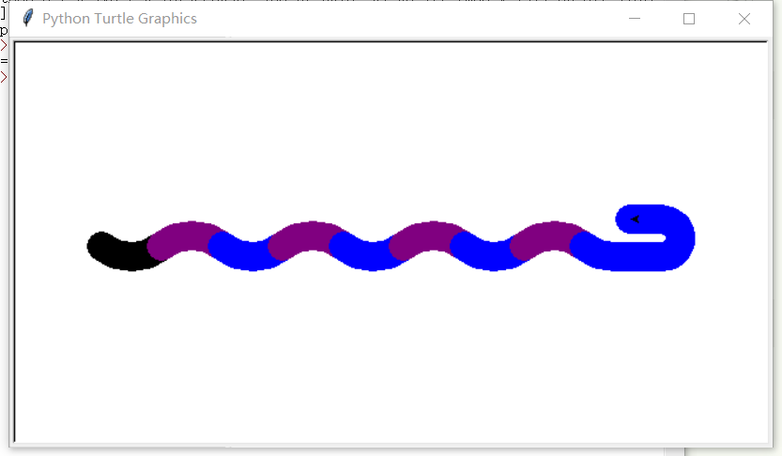

2.4

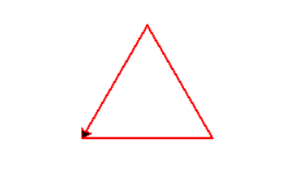

2.5

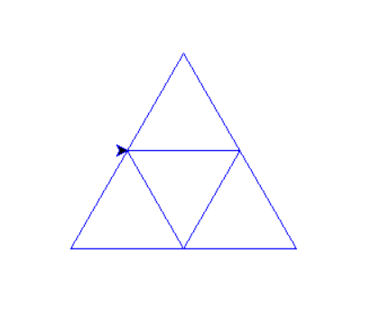

2.6

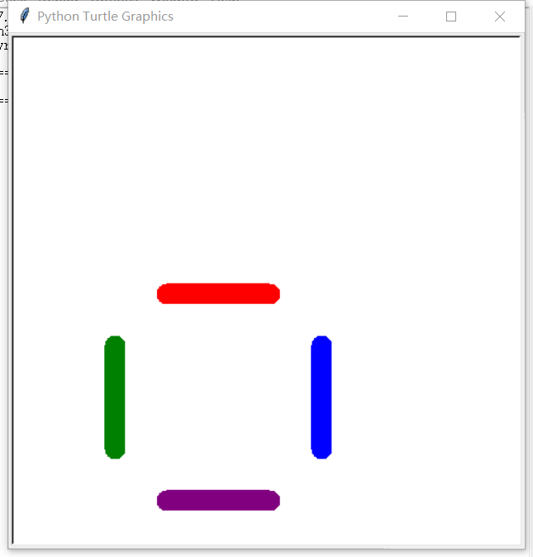

2.7

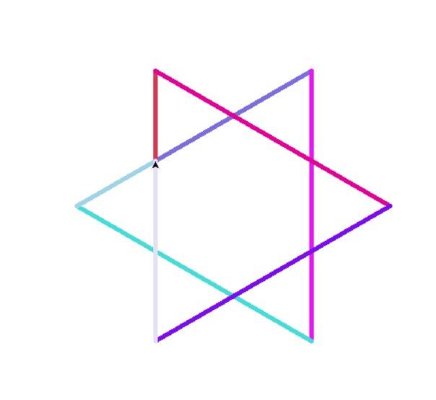

2.8

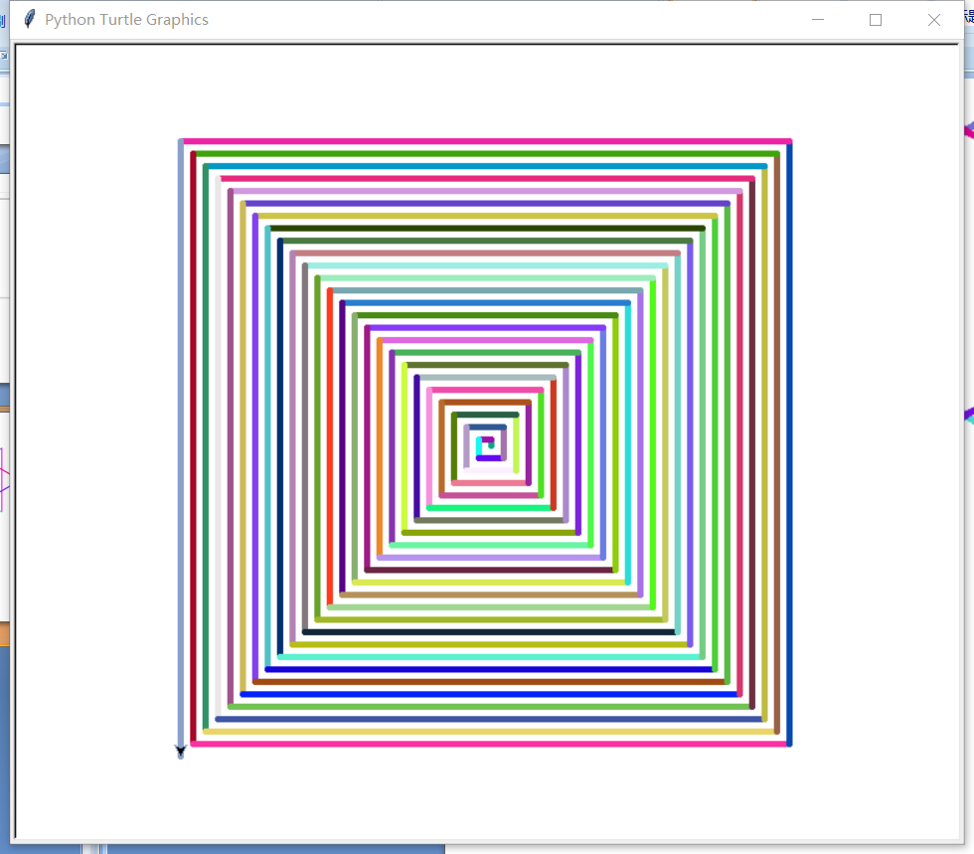

六、实验总结

1、掌握从键盘输入数据到程序的方法，注意事项，键盘输入的是字符串，如果需要整数或小数，则要进行转换。

2、掌握turtle库的fd()和seth()函数用法；要计算每一次turtle的转向角度。

3、掌握penup()和pendown()函数用法。

4、编码不只有一种方法，可以通过自己的创新写出多种方法得出想要的结果。